أماكن الحاكمية في حمص
الباحث نعيم الزهراوي
المقدمة:
لما كان العقل والفكر العلمي هما المسيطران في غالب الأحيان؛ لأننا نعيش ظروفاً حضارية متنوعة, فالباحث عن المعرفة والوصول إليها بحاجة إلى جهد كبير ومتواصل، والأبحاث مستمرة لا تتوقف.
وإننا نرغب -في هذا البحث –في معرفة الأماكن الحضارية الشاهقة الدارسة أو الباقية منها، والتي تنوعت أشكالها هندسياً ومعماريّاً.
وعلى هذا الفهم والتصوير لا يجوز التوصل إليه اعتباطاً بلا قوانين ولا قواعد, بل ينبغي له إتباع مناهج علمية, وبما أن المواريث التاريخية أنواع متباينة من المذاهب والعقائد والديانات, ومن مبدأ الحصول على الوثائق ودراستها بشكل معمق، والعيش في مضمونها ومحتواها، وفي الحدث الناتج عن أصلها، ويطابقها مع محتواها والوصول إلى معرفة بنائها والسبب المباشر لها.
وها نحن أولاء لا بد لنا من معرفة ماهية الأماكن التي كانت مرتكزاً للحكم، ومعرفة المباني لهذه الأوابد، والوصول إلى العمارة الهندسية ونوعيتها –والفراغ المحيط بها- وما تم تقسيمه من عوامل متنوعة وصولاً إلى سلم الحضارة –وبهذا الفهم والمسح العلمي الواقعي- والذي بموجبه تم تصنيف كل بلد إلى مناطق، وهذه التسميات هي الدالة على النوعية المثلى للإنسان.
لقد تم تقسيم مدينة حمص إلى ست مناطق تتخللها الشوارع والأبنية أو بالأحرى الأحياء والحارات-ولها مخاتير للعودة إليهم فكان التقسيم الجغرافي في ضوء الواقع- كما كانت الأرقام لكل منطقة مع مساحتها- والوصف العقاري لها: وبما أن حمص نموذج حي لحضارات، وانطلاقاً من الوثائق والوقفيات والحجج وسجلات المحاكم الشرعية والقضائية والصكوك المدينة والسجلات العقارية- ومدى علاقات الناس مع بعضهم بعضاً, وإذا ما بحثنا عن الموجات والمؤثرات القديمة وجدنا منها الحقب المتباينة، كما وجدنا الشرائح المتبقية من الأبنية-وأخذ الإنسان المتقدم بترقيمها ومعرفة حقيقتها ومدى الاستفادة منها –نموذجاً سياحياً- أو ارتباطاً فكرياً، ونحن بدورنا نذكر هذه الأماكن:
أولاً بأول –لمعرفة الهيكلية الخاصة والعامة، والأطر الفنية والعلمية والباسط إليها في ضوء الواقع الميداني المعرفي- فكانت حِمص بكسر الحاء مركز الاستيطان بها، وكانت مملكة، وكانت مهداً للحضارات-للعبادة كالشمس مثلاً –المسيحية- الإسلام-المسح الكلي للشعوب بإذابتها في بوتقة التراث المحلي، فكان الإنسان قد بنى للحماية من العدو القلاع والأسوار والأبراج، وأصبحت القلعة الملاذ لصد العداء، والحكم بها، والاعتماد عليها وحماية الإنسان فيها من الغدر.
فكيف تكونت هذه القلعة –وما رقمها- في ضوء البيانات
العقارين وآراء الرحالين-والواقع الحضاري.
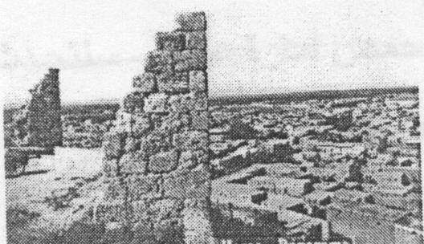
قلعة حمص هي أقدم أبنيتها، وتشبه قلعتي حماة وحلب القائمتين, والغالب على الظن أن بني آرام ابتدؤوا بتشييدها فوق تل صغير,ثم أنجزت بناءها الدول التابعة، وجعلوها على شكل هرم جوانبه مفروشة بصفائح الحجارة، وحصنوا أعلاه بالأبراج، ويبلغ محيط دائرة هذه القلعة تسعمائة متر، في أسفلها ومع سطحها إلى اليوم أعمدة الهيكل تحيط بها.
وما لبث أن احتمى في ظل هذه القلعة بعض من القبائل، وبها أصبحت مدينة، وجدها بنو آرام نعم المركز لتجارتهم- وبلداً وسطاً بين أمم آسيا الوسطى وسواحل البحر المتوسط، ثم تقدمت في غضون ذلك أمة جديدة منحدرة من شمالي البلاد من جبال القفقار، تعرف (بالأمة الحثية) فاتجهت في جهات الأناضول وفي شمالي سورية وغربي جنوبي الفرات، فلم تزل تقوى وتشتد أركانها إلى أن غلبت العنصر الآرامي، واستولت على مدنه الممصرة ككرميش وحماة، واتخذت مدينة قدس على شاطئ بحيرة حمص حاضرتها الدينية، وهي المدينة التي قامت فوقها بعد مرور الزمان أطلال تل النبي مندو، فمصرها الحثيون وحصنوها وسكنوها بأمان نحو مئتي سنة، بيد أن الفتوحات البابلية والآشورية وجدت الحثيين في طريقها إلى سورية الساحلية وإلى مصر، فدارت بينهم الحروب الطويلة فكانت سجالاً لهم؛ وحيفاً عليهم.
وأفادت هذه المعلومات أن الحثيين في بنائهم وهندستهم؛ وفنونهم الصناعية كالنحت والرسم والتصوير، مما يشهد لهم بالتقدم وابتكار الأعمال على طراز خاص بهم، ولا ريب أن المدن الخاضعة لحكم الحثيين كانت قد ألّهت قوى الطبيعة كالأنواء والرعد والسحاب، فأضافوا إليها شيئاً من الديانات التي وجدوها عند الأمم القريبة منهم؛ كعبادة الشمس والقمر –والبعل عشتروت ولآلهة مصر. وقد وجدت من كل هذه المعبودات آثار شتى في حمص ونواحيها.
وقد دلت التحريات الأثرية في عام 1974م على وجود حجرة مذبح المعبد في قلعة حمص- حالياً في متحف حمص للآثار، وهذا مما أكد أن معبد الشمس فوق القلعة لا تحت الجامع النوري الكبير بعد حاكمية الشمس والمعبد –ودخول النصرانية إلى حمص لم تكن بهذه السهولة- إذ دخل اليونان والرومان خاصة بعد فتوحات الإسكندر لأنحاء بلاد الشام، وتملك السلوقيين عليها؛ فتتالت تجارتها وحكمها في أواخر القرن الثامن قبل المسيح، والحروب منتشبة بينهم وبين ملوك البطالمة, ولا تزال بعض الكتابات اليونانية منقوشة على حجـــــر من البازلت الأســــــود يعلو مدخل جامـــع أبو لبادة (جامع البهادري
الكردي) في حي بني السباعي.
وقد وصف الرحالة قلعة حمص ومنها:
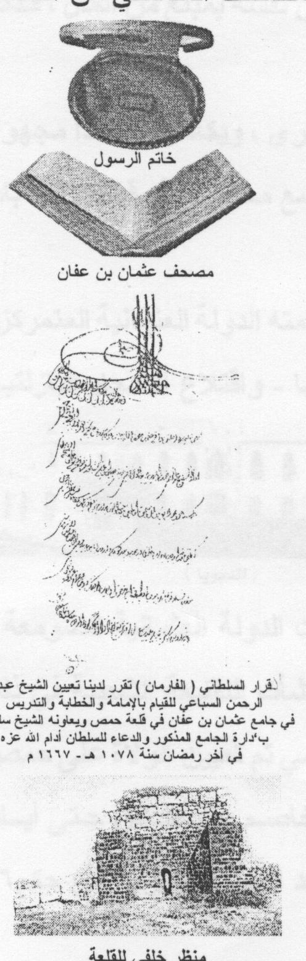
العارف بالله-عبد الغني النابلسي لدى زيارته إلى حمص 9/1/1105هـ 1693م في يوم الجمعة التاسع من المحرم في هذا الحضر المبارك ذهبت إلى القلعة لأجل الزيارة لأجل زيارة مصحف الإمام عثمان بن عفان رضي الله عنه-وصعدنا إليه في طريق مرتفع متهدم الجوانب، وكان في الزمان الأول مبنياً بالأحجار حتى وصلنا إلى عند باب القلعة, فرأينا في رأس الحائط الشرقي مكتوباً هذا التاريخ منقوراَ في الحجر-وصورته:
عمل سليمان بن سام: ورأينا أيضاً مكتوباً فيه: (بسم الله الرحمن الرحيم-أمر بعمارة هذا البرج الملك المجاهد أسد الله بن أبي الحارث شيركوه بن محمد شيركوه-ناصر أمير المؤمنين أعز الله أنصاره-تولى عبده موفق في سنة تسع وخمس مئة).
ثم دخلنا من باب القلعة إلى باب آخر في داخله وجلنا فيها, وتفرجنا على أماكنها المتهدمة وبنائها القديم-وهي مبنية على سبع طبقات، وفيها جامع مبني وله منارة وفيه منبر للخطابة, يخطبون فيه, ويصلون الجمعة في شهر رجب وشعبان ورمضان لأجل التبرك بذلك الجامع القديم, وفي بقية السنة لا يصلون فيه الجمعة فدخلنا إليه نحن وجماعتنا, وصلينا فيه ودعونا الله تعالى بما تيسر لنا من الدعاء, ومن ثم طلبنا زيارة المصحف العثماني, وهو مصحف الإمام عثمان بن عفان وهذا مصحفه الذي كتبه لنفسه وقتل وهو في حجره، بدليل أثر الدم الذي فيه، وورد ذكره في يوميات محمد مكي السيد "وفيه صار الطلب السقيا من الله وخروج الناس إلى القلعة وتنزيل المصحف العثماني من محله إلى المحراب –نسأل من الله الرحمة-بجاه شفيع الأمة وسراج الظلمة أمين 1129هـ/1716م.
وفي الحرب العالمية الأولى الممتدة 1914/1918م استلم جمال السفاح قيادة الجيش العثماني التركي, وإثر هزيمة الأتراك تناول المصحف العثماني من القلعة ونقله إلى استنبول".
-وصف القلعة: يقول فتح الله الصايغ في رحلته: ((وقال لنا نوفل في بعض الأيام هل ترغبون في زيارة القلعة ورؤيتها, قلنا نعم ولكننا نخاف أن يحصل لنا ما حصل بحماة, فقال أنا المسؤول عن كل ما يحدث فتوجهنا إلى القلعة, وصعدنا إلى أعلاه, وزرنا كامل المخادع, لأن بها من العمار القديم القائم أكثر من حماة، وبينما نحن ندور فيها وصلنا مكان مثل المغارة فنزلنا ووجدنا في صدر المغارة ماء جارية آتية من الغرب، ورائحة نحو الشرق, وهي تخرج من كافة الأنحاء طولها ذراعان وعرضها ذراع, وتجري الماء نحو أربعة أذرع, ثم تدخل في شباك من حديد متجه نحو المشرق، إلا أن هذه المياه غزيرة وقوية, يمكن أن تدير حجر طاحون, وهي تنحدر من المغرب وتجري نحو المشرق، ولا يعرف أحد من أين تأتي ولا إلى أين مجراها، فشربنا منها وهي ماء طيبة عظمية, ونزلنا إلى مكان منخفض نوعاً ما, ولا يتجرأ إلا القليل من الناس على النزول إلى المغارة لرؤية هذه المياه وأخبرنا نوفل أنه سمع من بعض الرجال الطاعنين في السن أن هذا الشباك سد في الزمن القديم فجرى الماء في خندق القلعة، ولكن بعد تسعة أشهر حضر درويش من العجم وصعد إلى القلعة وفتح الشباك؛ وسمع به الحاكم فأمر بإحضاره وأراد قتله لأنه عمل شيئاً ولم يأخذ إذن الحاكم، فافتدى الدرويش نفسه بمبلغ من المال× قدمه إلى الحاكم حتى صفح عنه.
وكتب الحاكم لعنة على كل من يسد هذا الشباك مرة أخرى، ويكاد يكون هذا مجهولاً لأنه أولاً لا يعرفه إلا القليل من الناس، ولأنه في موضع مخفي جداً؛ وقد سد ثلثا باب المغارة بالحجارة كي لا يدخلها أحد.
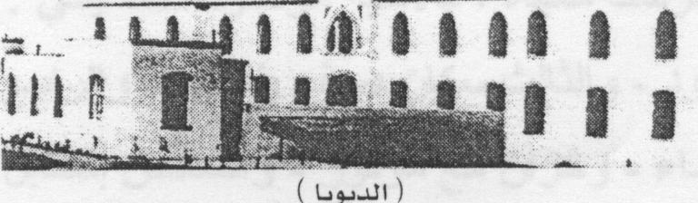
وعندما دخل الفاتح إبراهيم باشا المصري 1831م، وقاومته الدولة العثمانية المتمركزة آنذاك على القلعة-أمر العساكر بدك القلعة وحجارتها-واقتلاع الأحجار البازلتية التي كانت تستر سفوح القلعة كلها- وتعمير (الدبويا) بها وكان مكانها في موقع دار الحكومة ذات الأحجار البيضاء حالياً والتي سنتحدث عنها، وعندما هدمت الدولة العثمانية الصومعة- مكان الحاكمية الثانية-وأخذوا حجارتها- ومن هنا نشأت التقليعة الشعبية في ذلك الوقت ركبت القلعة على الصومعة، ولدى الفتح الإسلامي تم تعيين الولاة على حمص، فكانت الحاكمية فيها مركز الإشعاع القضائي؛ والتخاصم بين الناس حتى أيام الأيوبيين، وقد خصها الملك المجاهد الحمصي أسد الدين شيركوه الذي حكم 56 سنة هجرية وعمرها وأحسن ترميمها.

الوصف العقاري للقلعة في عام 1937 –الرقم 1170-
المنطقة العقارية الثانية-باب السباع
عبارة عن حصن حربي يحتوي على غرفتين للسكن،وغرفة كبيرة للذخيرة والأسلحة، وغرفة من حجر قديم يرجع عهدها إلى بناء القلعة، والقلعة محاطة بأسلاك شائكة من أطرافها الأربعة، تخترقها خنادق من جميع جهاتها، ومنها بعرض استحكامات مبنية من حجر أيضاً آثار قديمة لم يبق منها إلا بقية جدران مرتفعة في وسطها، ويوجد يئر ماء –بقربه آثار خراب يغلب على الظن أنها آثار جامع- المدعو بجامع التركمان-وفي أحد أطرافها يوجد عدة غرف صغيرة تستعمل مربطاً للخنازير، وباتجاه باب القلعة يوجد بعض شجيرات غير مثمرة، وأفرز هذا العقار إلى مقسمين: الأول: بقي يهذا الرقم، والثاني: أعطي رقم محضر /4232/، وقد أصبحت أوصاف العقار على النحو التالي:
قلعة قديمة بها جدران أثرية مهدمة محاطة باستحكامات حربية، تحتوي على اثني عشر بناء محاطين بساحات سماوية وطرقات معبدة, فالأبنية موصوفة كما يلي:
البناء الأول والثاني معدان لإسكان الجنود –والثالث سكان صف ضباط- والرابع مطبخ تحته قبو أرضي –والخامس بئر ماء- وخزان مع موتور- والسادس إسطبل ومستودع السروج- والسابع مستودع الجبخانة (العتاد) والثامن محل للخنازير –والتاسع مستودع للمطبخ السيار- والعاشر مستودع أشياء عسكرية متفرقة- والحادي عشر بيت الضباط- والثاني عشر بيت الخلاء، وتم ذلك في 19/9/1939م وكانت مساحتها 73,446م تحديد وتحرير.
أما العقار 2432-فكانت المساحة في عام 1939-41.144م.
وكانت في العام 1950-39,126م. وفي عام 1954-3828م.
الحاكمية الثانية:
الوصف العقاري: الرقم 1281 أولى تحديد وتحرير لعام 1931م المساحة 938م, ثم أصبحت عام 1983-996م، ثم أصبحت 1000م عام 1938 وذلك نظراً للإضافات إليها من الأراضي المجاورة والطريق.
عقار بناؤه من حجر ولبن-مؤلف من طابق أرضي يحتوي على أربعة مخازن لوضع البانزين-وزيت الكاز- وفسحة سماوية, وصححت أوصافه فيما بعد فأصبحت: 1-دار أولى موصوفة, 2- دار ثانية موصوفة ثم أصبحت مقاسم.
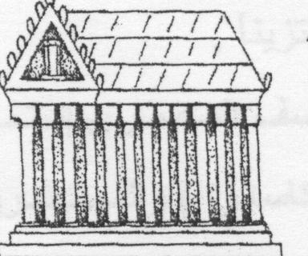
أما خلف العقار؛ والذي هو حالياً مشغول لدى أمانة شعبة المدينة الأولى منذ 2002م.
فالرقم العقاري /1282/ المساحة 2507م/ ثم أصبح /2503م/ 1928.
أرض بعل سليخ صالحة لزراعة أنواع الحبوب الصيفية والشتوية, وتقرر تسجيل العقار المحرر أعلاه باسم وقف الشيخ رمضان عفان بموجب كتاب الوقف المؤرخ في 3/1930 تحت إدارة المتولى محمد أديب بن محمد المسدي، بموجب وثيقة التولية قرار اللجنة السادسة 1932م, ثم أصبح عام 1953 دائرة أوقاف حمص ثم أصبح لإعداد المعلمين وتم شراؤه من قبل.
الصومعة: ذكر الأستاذ (فاتسجبر) الذي شاهد الصومعة 1907م ما يلي بوصف معماري: وهو عبارة عن بناء مربع عند قاعدته, ويتألف من طابقين ويعلو الطابق الثاني هرم من النموذج المعماري المفرد (أوبسيكس)، والبناء بمجمله يشبه القبور الهرمية التدمرية؛ التي ما زالت ماثلة للعيان حتى يومنا هذا, وقد تم تشييد بناء الصومعة فوق مصطبته, ويتمركز الطابق الأرضي من قاعدة مربعة ذات سقف عقدي متمكن الركائز، حيث ارتكزت القاعة عبر ثلاث فتحات ماثلة نحو الداخل, أما الطابق العلوي فهو عبارة عن عقد يتمركز فوق قاعدته محاريب نصف دائرية، ومخارج محراب ثلاثة أقواس متتالية, أما واجهة الطابقين المؤلفة من خمسة أعمدة لكل واجهة طابق ويعلو كل عمود تاج فوقه أفريز نافر، وكذلك فإن الجدران الخارجة متفاوتة ما بين اللون الأسود والأبيض (الأبلق).
وتزدان الجدران الداخلية بالزخارف الهندسية الملونة والمتناوبة، وتعتبر هذه الزخارف الفريدة من نوعها من أجمل الفن المعماري، ومن أكثرها تزيناً.
ويؤكد الرحالة الفرنسي (ل. ف. كاساس) على هذا الوصف المعماري استناداً إلى الرسوم التصويرية والمعمارية، التي ترد في كتاب (كاساس) والمستشرق السويدي- (فون كارل فاتسجر).
القصر الحاكمي التجاري في قصر الزهراوي –الثالثة-
وهنا نتوقف عن الكلام لنتحدث عن أول غرفة تجارية (حاكمية) أنشئت في حمص- في قصر الزهراوي، ولا غرو في ذلك فإن هذا الصرح العامر؛ والهيكلية الهندسية والحجرية تتكلم والوثائق أيضاً, بحيث تعطينا الدليل الأكبر والطراز العمراني المعماري والاقتصادي معاً, فما قصتها...؟
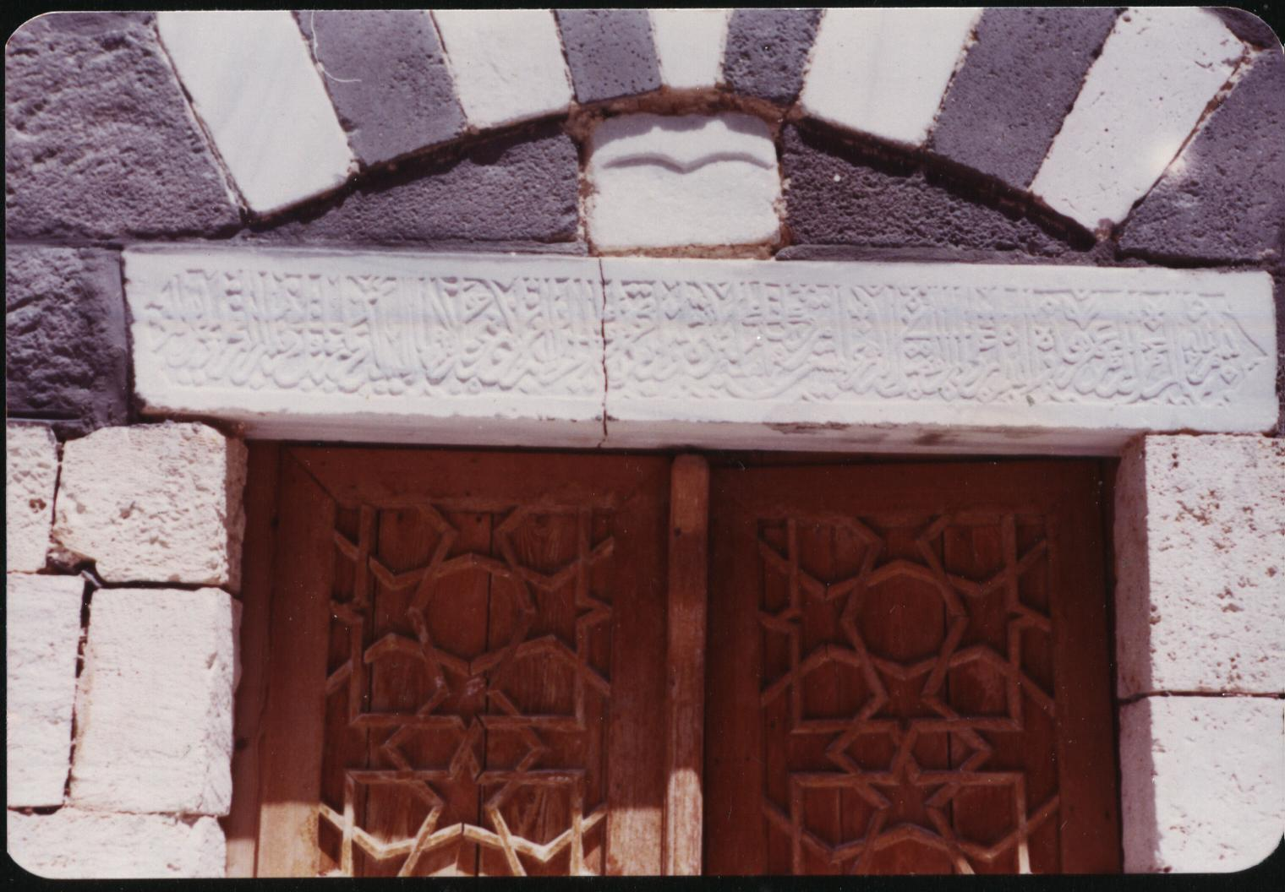
ففي الوصف العقاري: الرقم/296/ من المنطقة العقارية الرابعة- باب تدمر- المساحة 811 متر مربع
عقار بناؤه من حجر مؤلف من طابق أرضي فيه قبوان للحطب- ودهليز وخمسة محلات للسكن- وثلاثة محلات للمؤونة- ومخدعان- ومطبخان وممشى ومحلات خراب- وبئر ماء- وشجرة
عليها ساكفة تدل على اسم الباني
عناب وفسحتان سماويتان- ومحل للعبادة- وبئر ماء آخر- وثلاثة أدراج حجرية- أحدهما يوصل إلى المئذنة- والآخران يوصلان للطابق
العلوي فيه ثمانية غرف خراب.
في 12 شباط 1934م قرار القاضي العقاري السابع المذكور وقف علاء الدين الزهراوي, والعقار 265 ومقاسمه الأربعة الملاصق للقصر من الجهة الغربية.
المراحل التاريخية للقصر: ينقسم قصر الزهراوي إلى خمسـة أقسام، حيث دلّت التحريات الأثرية في عام 1990 إلى وجود مدفن بيزنطي تحت الأقبية في الجناح الجنوبي الشرقي من القصر المذكور, وإنه من المعروف بأن الكهنة المسيحيين يدفنون الموتى من القسس تحت أرض الدير أو الكنيسة؛ عملاً بالطقوس الكنسية- كما دلت على وجود جماجم عظمية وهذا المدفن واقع في الجهة الجنوبية الشرقية من القصر المذكور.
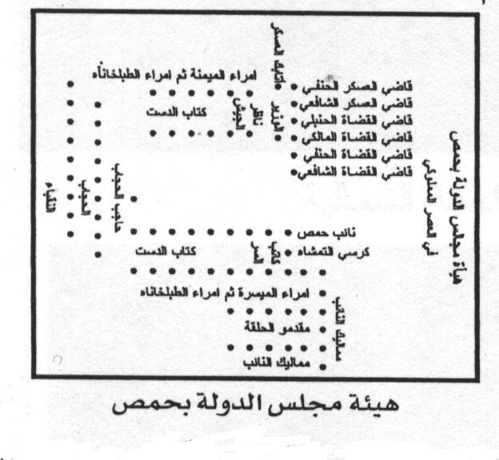
وقد حدثني أحد اللصوص أنه في الأربعينات من القرن العشرين- عندما كان أهل البيت خارج القصر للاصطياف في قرية سكرة- فقد تم لهم فتح مدخل للمدفن حيث وجدوا قوارير زجاجية بيزنطية، وأقراص ذهبية وفضية، وبعض التماثيل الذهبية والرخامية- وعملة ذهبية ترقى إلى العهد البيزنطي والفينيقي- وتم لهم بيعها إلى تجار الآثار والمجوهرات في حمص وحلب, وبذلك طمست معالم كثيرة كنا بحاجة إليها, وقدمت أسرة آل الزهراوي جرن المعمدان الرخامي الأبيض هدية إلى غبطة البطريرك أفرام برصوم, وذلك في عام 1954م، وهو مصقول وموجود حالياً في كنيسة أم الزنار.
ويوجد قبوان تحت الأرض؛ فوقهما قبوان آخران كائنان في الجهة الجنوبية الشرقية والجنوبية الغربية من القصر بناؤهما بيزنطي, وحدثت زلازل كبيرة هدمت حمص، ولذلك فإن نوعية بناء العقود في الأقبية تختلف كل الاختلاف عن العقود الأخرى الحجرية ضمن القصر متميزة عن الأخرى ببنائها البيزنطي وكذلك نوعية الحجارة والجدران.
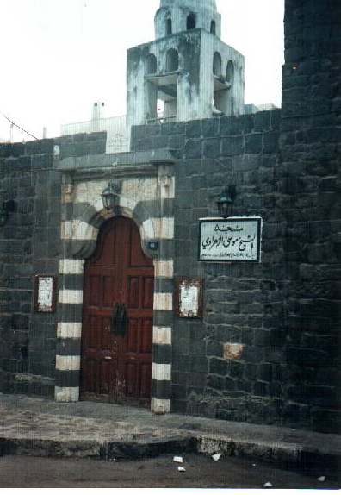
ثانياً- بناء أيوبي: نسبة إلى العهد المملوكي كما تدل اللوحة الحجرية الكائنة على ساكف الباب الشمالي للقصر المؤرخة في (661هـ-1262م).
ثالثاً- البناء المملوكي الأول: وهو الجناح الجنوبي من القصر المذكور كما تشير الوثائق التي سنتحدث عنها.
رابعاً- زاوية ومسجد الشيخ موسى الزهراوي. مسجد الشيخ موسى الزهراوي
خامساً- القصر الغربي الملاصق للقصر، ويحمل الرقم (265) منطقة عقارية رابعة ومقاسمه الأربع.
أما البناء الأيوبي فهو في نهاية الدولة الأيوبية 661هـ / 1262م,حيث قـام التاجر الـواقف علي بن أبي الفضل الأزهري- ببناء الأجنحة الثلاثة المطلة على الفناء الداخلي للقصر الشمالي والغربي والشرقي- وكان المدخل الرئيسي على الطريق العام المسمى حالياً شارع عمر المختار (حالياً سبيل ماء). وتشير اللوحة الموجودة فوق المدخل الرئيسي للقصر (اللوحة الحجرية), "عمَّر هذا الطريق الحق الأبر علي الأزهري فوفق أناس تيه بنجد ما لأجر بتيمار 660هـ/1261م", ثم تحول هذا المدخل الرئيسي إلى مدخل آخر مجاور له؛وأصبح سبيل ماء قبل 1100هـ/1688م, وذلك نظراً لتصدع الواجهة الخارجية الغربية, وكان يوجد غرفة قائمة للحراسة والاستعلامات للداخل والخارج إلى الدار- ويماثلها غرفة قريبة من المسجد من الجهة الشرقية بقيت صامدة حتى الستينات من القرن العشرين.
وتعتبر هذه الدار (دار الغرفة التجارية- الأولى في حمص) بحيث تشير
اللوحة الحجرية الموجودة فوق ســــاكف الغرفة الكبيرة المتجهة نحو الجنوب
الغرفة التجارية:
1- بسم الله الرحمن الرحيم.
2-عمّر هذا الطريق على أبي الفضل الأزهري ووقفها من بعده لأولاده.
وكلمة طريق- هو صرح البناء التجاري الصوفي معاً, والمنصوص عليها في العصر المملوكي اصطلاحاً حكومياً وتجارياً، ولمرافقتها بكلمة الحق الأبر علي الأزهري, وبالتحقيق في الوثائق المحفوظة لدي المتعلقة بأسرة آل الأزهري وبازرباشي وفقير الحي- وبناء جامع بازرباشي في /1156هـ/ والخانقاه المتحولة فيما بعد إلى الخانكان، والتي حضرت من بلاد العجم- وقام الواقف علي الأزهري بإنشاء الدار وكان من التجار الكبار.
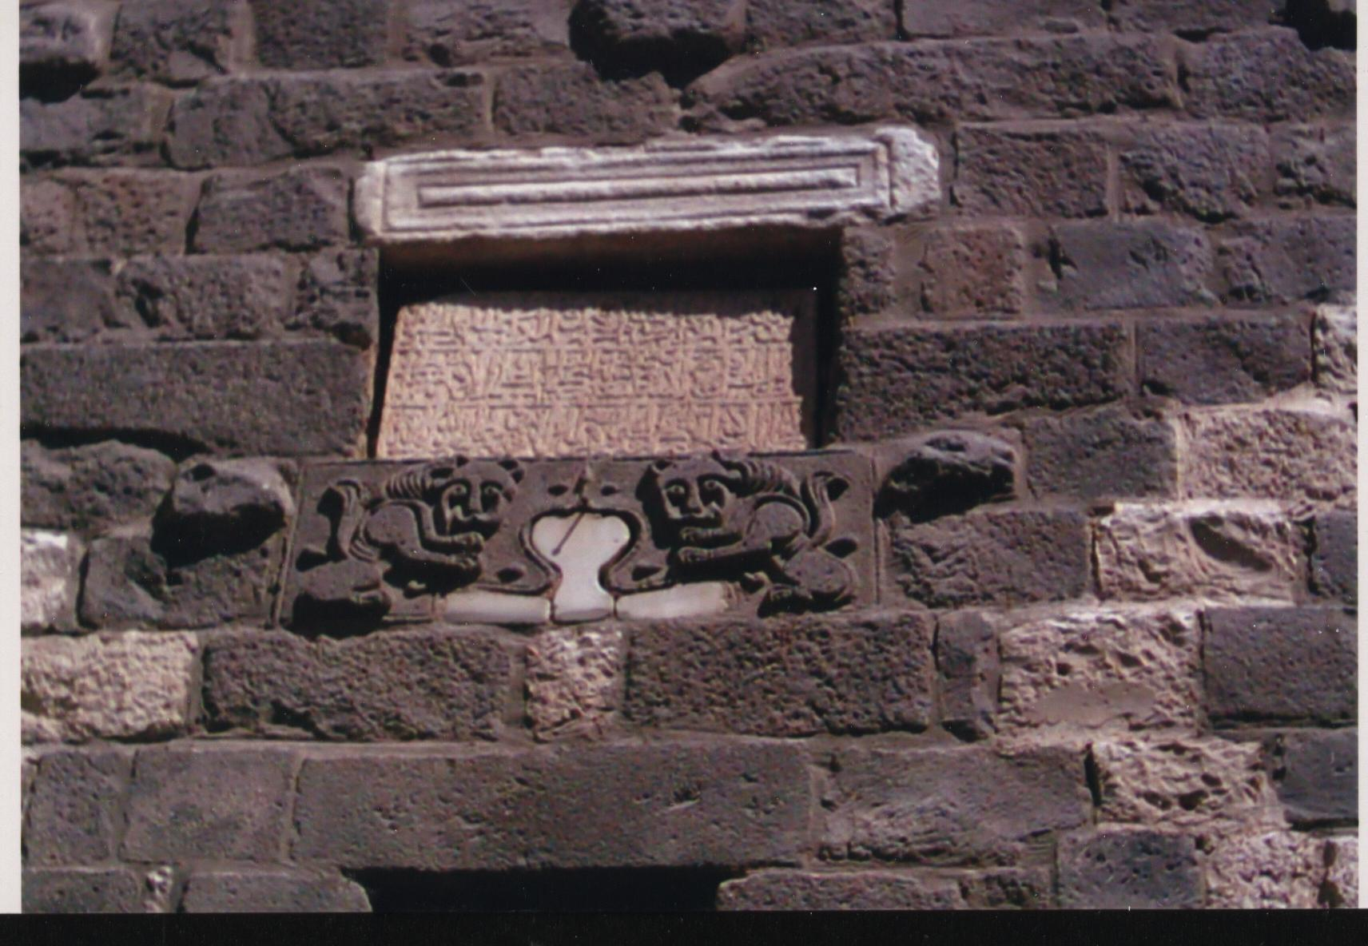
ويقول النص الآخر (فوفق أناس تيه بنجد لما لأجر بتيمار 661هـ/ 1262م) إنه من التجار الكبار الذين ذهبوا إلى الخليج العربي، وتم له التوفيق بالجولات التجارية في بلاد نجد وغيرها, وإن كلمة (بتيمار) هي الأراضي الواسعة الشاسعة (الإقطاع) وأنه بفضل الله قد تم له ذلك- وأما كلمة (الحق الأبر) فقد استلهم ذلك من الله سبحانه وتعالى.
لقد استفاد أناس كثيرون من التجار الذين
كانوا يرافقونه- والذين آثروا البقاء في الجزيرة العربية والإمارات الأخرى بما فيها- شعار الملك الظاهر السبعين
نجد- (السعودية حالياً) ومناطق الخليج العربي - حيث كانت الحركة التجارية قائمة هناك بالبيع والشراء بواسطة السفن الشراعية والحركة البرية- وقد ضاعوا هناك- وتملكوا هذه الأراضي الكبيرة مع الأمراء المماليك الذين يجوبون الأصقاع. ولما كانت حمص مركزاً تجارياً تتوسط بين البحر الأبيض من الغرب وحتى طرابلس، وإلى الشرق تدمر فالبادية حتى العراق- وإلى الشمال حتى حلب وكيليكيا, فقد أدى هذا العمل التجاري إلى نشاط كبير، خاصة في فترة الملك المجاهد- كما نشطت التجارة في عهد الملك الظاهر بيبرس, ورافق هذا الإشعاع التجاري بناء حضاري على طراز (عجمي- فارسي) حيث نجد الغرف المطلة إلى الغرب والشرق متناظرة من حيث الشكل والبناء معاً, وأن هذه الغرف لا تستوعب أكثر من شخص واحد, مع وجود شعارات تمثل (السبعين) وهو شعار الملك الظاهر بيبرس، وأن المدخل الرئيس فوق سبيل الماء، وفوقه اللوحة الحجرية المسجل عليها تاريخ البناء.
وإن مدخل البناء الخارجي الأصلي من الحجارة المصقولة بالأبيض والأسود (أبلقية) تعلوها قنطرة ذات قوس من النموذج المفصص؛ مرتكزة على زوايا مدببة ومزخرفة بفصوص هندسية-وكان يتم الدخول إلى دهليز بطول سبعة أمتار تقريباً بحيث يصل الفناء الدار، ونجد أيضاً لوحة حجرية منقوش عليها] نشهد أن الله لا إله إلا هو الحي القيوم[ مع وجود أقواس(حدوة فرس)-
البناء الثالث: مملوكي، وتنص وقفية الزهراوي المؤرخة في عام 1024هـ-1615م والتي تتحدث عما قبلها من وقفيات تعود إلى آل زهراالمتحولة إلى الزهراوي- بدءاً من عام 365هـ/386هـ/878 فترة الخليفة الحاكم العزيز في العهد الفاطمي بمصر، وله حفيد على نفس الاسم في أول العهد العثماني، وذلك تطبيقاً لنسب آل زهرا-أو زهرة- الزهراوي، حيث تشير وقفية آل طليمات الحسيني المؤرخة في 612هـ/1215م بأن الشاهد-الحسن علي بن أحمد زهرا-فخر العلماء والأشراف، وتم بناؤه في عام 665هـ/1266م أحمد بن علي زهرا وتسلم القضاء –وهو أول بناء حاكمي تجاري في آن واحد في حمص -بعد القلعة التي كانت مركزاً للحكم في العهد الأيوبي وما قبله.
وتنص وقفية الزهراوي المؤرخة 1024هـ\1615م،( تم استبدال الدار من آل
بازرباشي محاكرة جميع الدار العامرة الكائنة بمحلة باب تدمر – بشارع القاضي علاء الدين بن زهرا- المعروفة (بدار المسحل) التي عمرها الواقف محاكرة على قطع الأراضي السليخة –وخمس قطع فضية - ولجهة مسجد الشيخ موسى جد الواقف بيد (بني بازرباشي) (أي تم شراؤها لقاء قطع من الأراضي ونقود فضية، وانتقلت الملكية إلى الواقف من آل زهراوي)، واستلم الحكم بعد بنائه في عام 1666هـ الجناح الجنوبي للحكم والغرفة التجارية معاً, وتسلم القضاء في حمص- وبنى الإيوان الكبير وبقية الغرف الجنوبية الأخرى فوق الأقبية التي ظلت قائمة آنذاك, والإيوان العالي والمقرنصات المدببة فيه- والزوايا الركنية- والأشكال الهندسية على شكل نصف صدفة- وإن بقية الغرف تنطبق انطباقاً كلياً ومتلازماً للحكم والموظفين معاً وللعساكر، فقد أطلق عليها الواقف اسم /دار المسحل أسوة بدار السعادة- دار الأبلق- العدل في دمشق/والقاهرة. وإن دار المسحل تسحق وتقتل كل من يعاديها أو يخالف الشريعة الغراء, تطبيقاً للأحكام العادلة, ويعطي هذا الصرح الإنشائي بكامل جناحه الجنوبي صفة مميزة لإدارة الحكم التجاري.
أما محتوى الجناح الجنوبي الحاكمي والتجاري فهو: الإيوان الوسطي- إلى جانبه من الغرب غرفة وتحتها غرفة قبو- ويماثلها فوقها- غرفة قبو شــــرقي-وتحت القبو هو بناء بيزنطي ظل قائماً,
ويماثله تحته القبو البيزنطي- وفوقه غرفة ثم يليه غرفة علوية مع ساحة- وعدة غرف متنوعة للحجاب والنقباء والقضاة والحكام والتجار, ولا بد للحكم والعمل التجاري من جامع للصلاة.
-رابعاً: المسجد المملوكي: ورد في وقفية الزهراوي /1024هـ1615م عمر الشيخ موسى بن زهرا زاوية له، وقد ابتاع الأرض من عمته زاهدة وعمرها مسجداً له، وقد ورد ذكر الشيخ موسى بن زهرا في عام 855هـ، فيكون بناء الجامع قبل عام 855هـ/1451م، وإن مساحة المسجد الحالي 115م2 من أصل
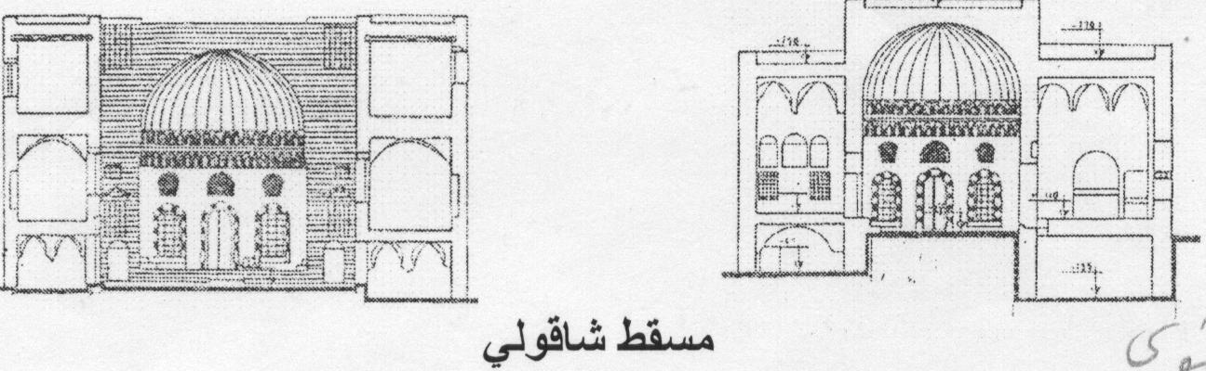
مسقط شاقولي
القصر المستملك حالياً لصالح المديرية العامة للآثار والمتاحف، بالمرسوم التشريعي رقم( 2827 تاريخ 3/12/1976م). والمستعمل حالياً متحفاً للتقاليد الشعبية، ولكنه مع الأسف لم يتخذ أي تقليد شعبي.
- خامساً: القصر الغربي العثماني:
هو العقار 265 ومقاسمه منطقة رابعة باب تدمر، وقد ذكره محمد مكي السيد في يومياته:" وعمر السيد عبد القادر النافعي المربع الذي في حوش البقر، كان مركزاً لتدريب العساكر والطبلخانة والاستعمال العام, ثم تحول إلى حوش مغلق يتم الدخول إليه من الباب الشمالي بمثابة صابات)). ويشرح المحقق كلمة المربع، غرفة في الطابق الثاني تأخذ شكل مربع /1116هـ/1704م/ أما الطابق الأرضي فكان بناؤه قبل هذا التاريخ, وقد استعملت أسرة آل الزهراوي هذا القصر بمثابة مضافة- كما استعمله الشهيد عبد الحميد الزهراوي كمركز للتوعية والحضارة العلمية والسياسية ضد العثمانيين الأتراك. وفي الخمسينات وحتى الستينات من القرن العشرين استعمله كمضافة المرحوم زهري بن حسن زهراوي- كما استعمل الطابق الأرضي نعيم الزهراوي كمضافة مع الغرفة الجنوبية ما بين الخمسينيات والستينات من القرن العشرين- أما الغرفة الجنوبية فقد استملكت في السبعينات من القرن العشرين؛ لصالح مجلس بلدية حمص وأصبحت فسحة سماوية.
الوصف المعماري الهندسي للقصر:
يتميز هذا القصر أو بالأحرى القلعة الحصينة أو الغرفة التجارية الأولى الحاكمية معاً, بطابع فريد من نوعه في القطر العربي السوري, من حيث الملكية الخاصة, باستثناء البناء الديني وخاصة البناء في العهد المملوكي الأول- وترك المعمار العربي أثراً ضخماً لبناء معماري؛ يمتاز بزخرفة فنية عالية, فمن الناحية الداخلية التخطيطية- تميزت المباني بصغر حجمها- مع وجود فناء أرض الدار- وبوجود بركة ماء, وفي عام /1990م/ كشفت دائرة آثار حمص صهريجاً مائياً طوله 4 متر وعرضه 4 متر وعمقه 4 متر, بناء عقدي لحفظ المياه. وفوقه البركة (البحيرة) وبنت دائرة الآثار البركة الحالية المثمنة الشكل من الحجر البازلتي المصقول مع خطوط بيضاء لامعة.
أما الغرف الحالية فقد امتازت بصغر حجمها، مع وجود مقرنصات سقفية مرتبطة بعقود حجرية وأقواس مستعملة في قناطر مبني من نوع مدبب مغموس بقوسين متلاقين في الأعلى، مع اتساع الفتحة من الأرض إلى السطح.
وضيق الفرجة تحت السقف، ويليها أقواس عاتقة ودائرة متصالبة في السقف. أما القباب فهي مبنية من الآجر- نصف كرة- ومقطعها له شكل القوس العربي المدبب المغموس المحمول على جسم مضلع مزود بنوافذ.
وقد غيرت دائرة الآثار نوعية القباب –وأصبحت بصلية-بينما كان لها فوهة دائرية، وظلت هذه الطريقة في عملية البناء بشكل دائري؛ بحيث تملأ الزوايا بالمقرنصات والحنايا الركنية أو بالمثلثات الحدودية, وبالتالي تكون الأجزاء العامة في البناء بواسطة سقف الغمس المعقودة بالحجارة الغشيمة، وتغطى بالكلس والتراب, هذا إضـــافة إلى الزخرفة التلوينية مع تناوب المداميك في الأشرطة المزخرفة؛ والمنقوشة بحفر غائرة مرصعة بلون يتغاير مع الآخر-وبحجر أو رخام أو معجونة ملونة بالحصى وبعض الأتربة المغموسة بالرتب؛ مع استخدام الزخارف بالفسيفساء أشكال هندسية رائعة ولامعة, ونجدها في الإيوان العالي الجنوبي المرتفع بحدود 12م. ونجد ضفائر وأشرطة بما فيها استخدام كتابات حجرية مزخرفة ومنقوشة على الحجر الأبيض أو الأسود الأبلقي. أما استعمال الخشب وتزيينه بطريقة الحفر أو النقوش وتنزيل الخوابي بينهما مع استعمال الرسوم الهندسية مدهونة بالأصبغة في داخل السقوف أو الجسور أو العوارض. ويبدو أن كثيراً من الخشب المملوكي قد زال وحل محله صناعة في العهد العثماني في بناء الأبواب والنوافذ- وقامت دائرة الآثار في عام 1990م في تجديد الأبواب والنوافذ الخشبية تطبيقاً لما كانت عليه في العهد المملوكي, فهل وُفقت إلى ما كان عليه...؟وكان محفوراً ومزخرفاً من الخشب نفسه وعليه آيات قرآنية.
وتعتبر هذه الغرفة الحاكمية التجارية مدرسة بحد ذاتها وتمثل المهندس الحمصي العربي الأبلقي في العصر المملوكي... واستطراداً بالمعرفة والسبر الأثري فإنني أقول إنه في عام /1937/ حضرت أنا نعيم الزهراوي مع الآباء اليسوعيين إلى قصر الزهراوي، حيث وجدنا تحت القصر الجنوبي فتحة تحت الأرض، ضمنها سرداب طويل يتجه نحو الغرب, وما إن قطعنا مسافة ستة أمتار حتى انطفأت الشموع التي كانت بحوزتنا- وعندها رجعنا إلى المنزل دون أن نعلم عن كنهه, ومن المؤسف أن دائرة آثار حمص قد أغلقته دون أن تقوم بسبره ومعرفة إلى أي مكان يصل إليه, وذلك بالتنقيب الأثري وما حوله من مدافن بيزنطية وأيوبية، كما أغلقت المدفن البيزنطي والمغارة بحجة أن السير سيؤدي إلى انهيار المبنى، وهذا كلام غير أثري، وللأسف بحيث لا ترغب السلطات الأثرية بالعمل- ولا تتعاون مع السلطات السياحية والقيادية في القطر، كما يوجد ضمن الجدران حجارة متنوعة الأشكال وعليها كتابات مما يدل على استعمال هذه الحجارة وتوضعها على الجدران بعد هدم حمص 1157م، ويعتبر بأن هذه الحجارة لها مدلول في عمق البناء لهذه الحاكمية-الحصن الصامد.
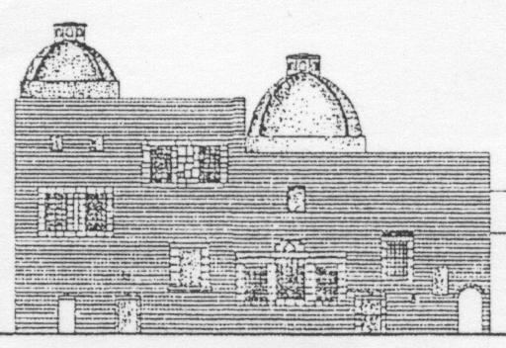
الحاكمية الرابعة: هي دار أحمد شهاب الدين الكوجكي-الملك إبان الحكم المملوكي مع إخوته الثمانية- وتم تشييدها داراً للحكم خصيصاً، ويلاصقها من الجنوب جامع السراج، وإلى الشرق منها حمام السراج ، وبالعودة إلى السجل التجاري لهذه الحاكمية وجدنا العقارين (337-338) من المنطقة العقارية الرابعة باب تدمر- مساحة الأول /816م2/ وهو عقار بناؤه من حجر، مؤلف من طابق أرضي؛ فيه دهليز وأربعة محلات للسكن، ومحلات للمؤونة، ومطبخ، وليوان، وثلاثة محلات أخرى، وممشى مسقوف، وبئر ماء وفسحة دار سماوية، ودرج حجر يؤدي إلى الطابق العلوي، وفيه محلات خراب، تحديد وتحرير( 1934).
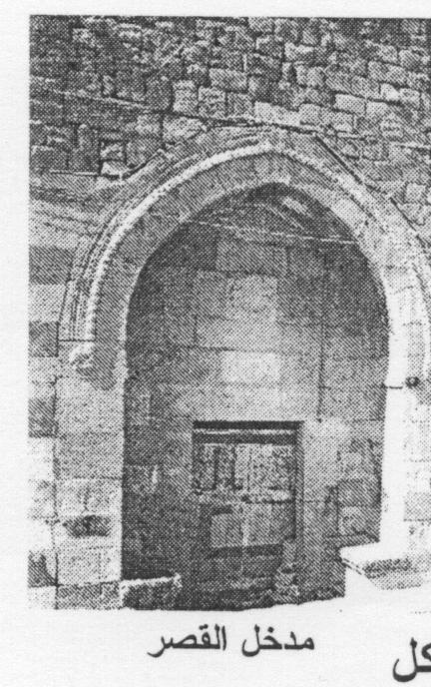
وقف الشيخ حسين أمين الملاك أصبحت للآثار والمتحف عام( 1984م) وقد بنيت هذه الدار خصيصاً لإدارة الحكم القضائي في المملكة البحرية المملوكية، وتشير الوثائق إلى أن الكواجكة وأولادهم الأمراء كانوا يهتمون بالعمارة الأبلقية-الأبيض والأسود مع زخرفة العمارة- فإذا نظرنا إلى زخرفة واجهة هذه الحاكمية الماثلة أمامنا وجدنا أن المماليك استخدموا الصنجات نتيجة لشكل /الوتد/ الذي نحتت عليه كل صنجة، أي عمل طرفها العلوي عريضاً،وطرفها السفلي ضيقاً-فإن الشكل المزرر يزيد من ترابطها، إذ يرتكز الجزء البارز من كل صنجة منها على الجزء الداخل من التالية لها، وهكذا نجد أن أقدم مثل للصنجات المزررة هو في قصر الحير الشرقي –بادية الشام- وإن هذا الأسلوب المعماري اتبعه الرومان- ومن بعدهم المعماريون السوريون في العصر البيزنطي، وانتقل هذا التأثير إلى القاهرة.
ونحن بدورنا نجده ولو على نطاق ضيق في برج الأربعين، وإن حدث فيه بعض التغيير الجزئي، إنما الشكل الداخلي اللولبي، والحجر الكبير، والشكل المعماري الخارجي يعطينا الدليل الكبير على مثل هذا النموذج الحي، ثم تطورت الأشكال الزخرفية في العصرين الأيوبي والمملوكي، وصارت حلية زخرفية تزين واجهات المباني، فاستخدموا المداميك المتناوبة بالألوان الأسود والأصفر والأبيض، وسمى المؤرخون العرب تلك /بالأبلق/ كما وجدناه-ولقد انتشر هذا الأسلوب في المباني الإسلامية في سورية بسبب توفر هذه المادة من الحجر البازلتي المتوفر لدينا في الوعر/حمص الجديدة حالياً/ كما زخرفوا الواجهات بتقسيمها إلى حشوات غائرة بينها أكتاف وأعمدة ملتصقة الجدران، ويتكون منها صف أفقي أو أكثر، وتتعرج الحشوات في أغلب الأحيان /عقود متتالية/ مثل زخرفة باب بغداد بالرقة، وإننا نجد هذه الزخرفة في الباب الرئيسي العلوي المدخل، كما نلاحظه، وإن هذا الأسلوب الزخرفي متأثر بزخرفة واجهات القصور الساسانية، لكنه لم يدم طويلاً واختفى من العمارة الإسلامية ليظهر أسلوب جديد ابتكره العرب المسلمون في العصر الفاطمي، وازدهر في العصر المملوكي، فقد استطاع المعماريون إحداث توازن بين الخط الأفقي الذي تشكله المداميك المتناوبة باللونين، بعمل تجاويف، أو حنايا عمودية طويلة تشمل حائط البناء كله تقريباً، كما أحدثوا نوافذ تنتهي في الأعلى بكورنيش من المقرنصات تعلوه شرفات مسننة، وهذه الحنيات بما تحدث من ظل ونور تساعد على تنويع السطح، وإعطاء الإحساس بارتفاع البناء، كما أنهم أضافوا نغمة ملمسية وضوئية للواجهة بواسطة أشرطة من الكتابات والآيات القرآنية- وبذلك خلقوا وحدة شديدة الاتساق مع ارتفاع البناء، وهذا ينطبق على هذه الواجهة المعمارية والبناء/لهذه الدار/
ونجد فيها عمارة المساقط الأفقية وما يحيط بها هي بداية من الطرز الباروكية إذ أن الهيكلية العامة للجانب الداخلي والقوس المنمنم المزخرف- وكأنه المتناوب في الطرز الباروكية.
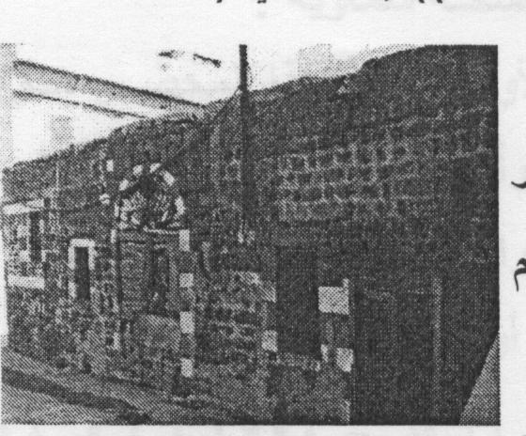
الحاكمية الخامسة: الكائنة في حي بني السباعي- إلى الجنوب من حمام الباشا وإلى الشرق الجنوبي من جامع البازرباشي، ويحدثنا مخطوط محمد مكي السيد عام /1100ه،-1688م/ ما يلي:" نهار الإثنين في ثلاث عشر يوماً خلت من شهر محرم الحرام 1100هـ عمر فيه إبراهيم آغا في السراي-قاعة" وفي سنة 1104هـ" وفيه نصب الشيخ المعني الجنينة الذي عملها- وفيه عمر حيطان السرايا" وفي عام 1126هـ" وفيه عمر حسين آغا ابن دندش حاكم حمص كشك في السرايا" وفي عام 1127هـ" وفيه جاء كأخيه يوسف باشا الشام المحروسة، ونزل في السراية" وفي عام 1130هـ" وفيه صار عمل الجنينات الواحدة شمال الملك المجاهد والواحدة شرقي العدوية"وبالدلالة على المكان، واطلاعي على سجلات المحاكم الشرعية وجدت ما يلي: قاعة المحكمة جنوب حمام الباشا
" في 26 صفر 1277هـ تم بيع طواحين الميري وقوناق الدار المعروفة في السراي- في حي بني السباعي بزقاق بني الشاويش" وتعني" أملاك الدولة-التي هي السراي".
وفي عام 1988م( تم هدم هذه الدار وتشييد دور جديدة مكانها، وبقي منها غرفة تعرف باسم( غرفة المحكمة الشرعية) العقار(49) بني السباعي- وعقارات 47و48 المنشور مع الصورة.
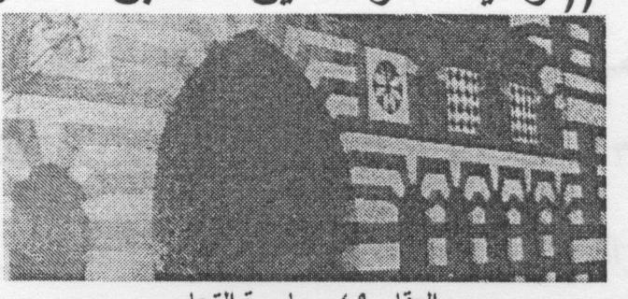
ووجدت أيضاً في سجل المحكمة الشرعية بتاريخ 17 جمادى الثاني عام 1316هـ الحاكم الشرعي سليمان أفندي رشدي ما يلي العقار 49
" التمس العلماء ونقيب الأشراف ووجهاء البلدة نقل السراي القديمة الواقعة في سوق الحب والتي أصبحت بيد البلدية مستودعاً يودع فيه طنابر البلدية ومدفع رمضان وتم توقيع على ذلك".
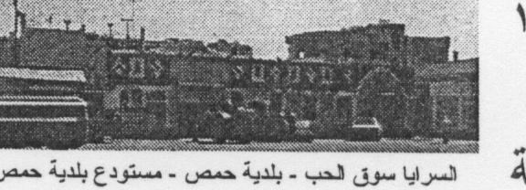
الحاكمية السادسة: سرايا الحكومة لسوق الحب: عملاً بالمواد 11و12و13 من القرار رقم 186 المؤرخ في 19آذار 1926م، الصادر من المفوض السامي للجمهورية الفرنسية في سوريا ولبنان، وشرع بتاريخ 16تشرين الثاني 1930م وبحضور الملاكين وبغيابهم وفقاً للمادة 12 من القرار المشار إليه بالتحرير والتحديد الموقت، وبتقسيم هذا المحضر للعقار المبينة أوصافه فيما يلي، بحضور الملاكين أصحاب العقارات المجاورة بواسطة المختار الموقع إمضاءه أدناه، ضمن الشروط المنصوص عنها في المادتين 10و20 من القرار 186 ومن القرار رقم 187 أوصافه: ملك عقار بناؤه من الحجر مؤلف من طابق أرضي يحتوي على غرفتين للسكن، وغرفة لوضع الحبوب وإسطبلين وأوراق وبئر ماء وفسحة سماوية.
بلدية حمص: إن كامل هذا العقار المبين الحدود والأوصاف في هذا المحضر، هو جاري بملكيتي دائرة بلدية حمص من مدة 60سنة، وأن كيفية انتقال الملكية إلى الدائرة المذكورة (الأرض) من فضلات الطريق-والبناء منذ مدة 60سنة وذلك بحسب إفادة مندوب الدائرة والرقم العقاري 2557 أولى المساحة 330م.
ورد في شعر أمير الشعراء أمين الجندي في بناء السرايا بتاريخ 1224هـ 1809م وقال في تاريخ البناء (قولاً ناصـــــــــحاً ادخلوها بسلام آمين)
(فلبيت الله أرخ مخلصـاً والعون شاده)
وأفاد مطانس عبد الله خزام والمختار الموقع ختمه وإمضاءه أدناه-وقد استعملته بلدية حمص كمستودع للطنابر والمعدات التابعة لها؛ كمدفع رمضان وغيره ولا زال البناء قائماً.
الحاكمية السابعة: الوصف العقاري-الرقم293 منطقة عقارية أولى باب هود شارع القوتلي المساحة /2348م/, الكامل بيت مال الدولة السورية-تم بناؤه من حجر مؤلف من طابقين: الطابق الأرضي يحتوي على ثلاثة مداخل وأربعة وعشرين غرفة، وغرفة فحم، وغرفة للانتفاع، ودرج حجر، وفسحتين: الأولى مسقوفة، والثانية سماوية، وبحيرة ماء وبئر ماء.
الطابق الأول يحتوي على تسعة عشر غرفة وممشى بين الغرف.
قرار القاضي العقاري 1932
وأرّخ السيد نجم الدين الأتاسي بناء (السرايا) الجديدة بقوله:
صبح السعادة قد توقد وانجلا  أم ذاك بيت الحكم يشرف من سنا  قد شاده الشهم البرازي ذو العلا  أيّ أيا غوثاه في تاريخه |  | أم برج عزّ للعدالة أصّلا  عبد الحميد إمامنا ملك الملا  محمود باشا من حوى شرفاً علا  ملك الملا عبد الحميد الأفضلا
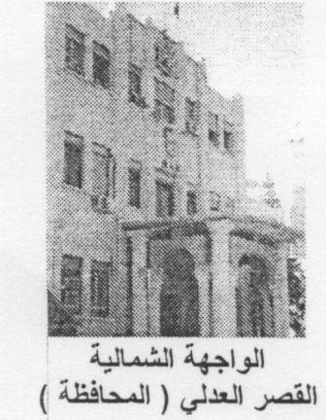
وقد بنيت السرايا خارج السور في عهد محمود باشا البرازي قائمقام في حمص 1887-1888م, فاختار الموقع الموصوف أعلاه وبنى فيه السرايا من حجر البازلت الأزرق، ويحيط بها جدار قليل الارتفاع يعلوه حاجز من قضبان حديدية متقاربة ومتشابكة –وبقيت (السرايا) القصر العدلي هذه حتى عام 1951م-إذا هدمت وبنى عوضاً عنها دار الحكومة الحالية من الحجر الأبيض-في الموقع الذي كانت به وبعد هدمها: أصبحت الحاكمية الآن أبنية للميتم الإسلامي والأرثوذكسي والهلال الأحمر-مقابل دائر الآثار الحالية (البلدية سابقاً) وتقع على أربعة شوارع وأربع قطع-ضمنها ممرات سوق تجاري ومكاتب –محاماة وأطباء وغيرها وكل قطعة مؤلفة من خمسة طوابق-بناؤها من الحجر الأبيض المنحوت.
الحاكمية الثامنة: أولاً الوصف العقاري المدون في السجل: وهي بالأصل-مركز عسكري تم بناؤها في عهد دخول إبراهيم باشا المصري إلى حمص 1831-1840م وسنتحدث عن موقعها أصلاً العقار 982 من النقطة العقارية الأولى باب هود-المساحة /13737م2/ بالكامل من مال الدولة السورية الأصل: (دبويا) أي مستودع، عقار بناؤه من ثكنة عسكرية مؤلف من طابقين: الأرضي يحتوي على دبويا ثلاثة عشر قاعة كبيرة لمنامة الجيش، وأربعة أماكن بنيت لأشغال الجيش، ومكتبين للمطالعة، وثلاثة أماكن لوضع الأدوات-ومحلين يوجد بهما مشروبات خمور-وأربعة مخازن للأمتعة، ومخزنين لوضع العتاد الحربي، وإسطبلات كبيرة لوضع الخيل والأحصنة للجيش العسكري، وخمس غرف وممرات لأشغال اللوازم للجيش-وثلاث غرف صغيرة للنوم، وغرفة للخبز ومطبخين وحمام عمومي للجيش، وغرفة للموتور (محرك لجلب المياه) وحاصل ماء لشرب خيل الجيش، وغرفة لأكل الضباط لها باب منفصل على الشارع، وغرفة مستعملة مأوى (للأتومبيلات) سيارات وعربات لخاصة للجيش.
الطابق الأول: مؤلف من أربع شقق-الأولى يصعد إليها من الشارع بدرج حجر ممتد من الشارع الممتد على ضفة ساقية حمص العمومية من الشمال (ورد بالجزء1 دراسة وثائقية عن الساقية ما يلي ص74 ثم تجتاز شارع هاشم أتاسي تحت جسر مارة بشمال الدبوية (دار الحكومة حالياً) قرب جدار حديقتها الشمالية, ثم تتابع سيرها محاذية حديقة مجول المصرب حالياً-(ومقهى توليدو، وعمارة الطوق والطويل، وسينما حمص، وبناء غرفة التجارة والصناعة) ثم تتجه نحو الجنوب مسافة 4م وتنحرف نحو الشرق؛ شمال التكية الميلوية (حالياً الجامع العالي-أبو بكر الصديق) وقد أغلقت هذه الساقية في عام 1946م, أما الدبوية فتحتوي على مركز لوضع أدوات الجيش، وممشى مسقوف –ومكتب قيادة التعليمات ومكتب اليوزباشي، وممر ضيق صغير للنوم، وبيت خلاء، وبلكون يطل على الشارع. أما الشقة الثانية فهي قرب الثكنة، ومن الشمال يصعد إليها بدرج حجر، مستعملة محلاً لمداواة الجيش، وتحتوي على غرفة للطبيب البيطري, أما الشقة الثالثة فيصعد إليها بدرج حجر، ومستعملة محلاً لمداواة الجيش، وتحتوي على غرفة للطبيب لأجل المنامة والمعاينة- وخمس غرف لمرضى الجيش، وغرفة مكتبة، وغرفة للأشغال اليدوية مكشوفة. والشقة الرابعة وهي بجانب الثكنة العمومية القبلى ويصعد إليها بدرج خشي تحتوي على غرفة لتصليح الأسلحة قرار القاضي العقاري 1932م.
ولنعد إلى الواقع الحالي-القصر العدلي-ومكتب المحافظة وعملاً بالسجل العقاري المدون في الصحيفة ما يلي: العقار 982 منطقة عقارية أولى، عبارة عن بناء من حجر وإسمنت، ملك مساحته 13737م2 بيت مال الدولة السورية، تمام العقار عبارة عن دار الحكومة مؤلف من ثلاث طوابق، الطابق تحت الأرض مؤلف من قبوين؛ مستعملة مستودعات، الطابق الأرضي يحتوي على غرفة مسجد، وستين غرفة، وثلاث بيوت خلاء، وبهوين، والطابق الأول يحتوي على ثلاث وستين غرفة لمختلف الدوائر الحكومية. تجاوز هذا العقار عن الأملاك العامة 1069م2.
وعلمت كما علم أكثر المهتمين بالدراسات التاريخية، ماذا سيطرأ على هذا البلد من إحداثات وأبنية إسمنتية-وبرجية، وتخطيط من المراجع ذات الشأن، وحصراً في ما بين 1960-1975م فإن التخطيط المستقبلي-إزالة القصر العدلي واعتباره بارك-حديقة فهل يتم ذلك...........!
الجواب لدى الأجيال المقبلة....
وأختم مقالتي هذه، وبعد الحصول على درع التكريم من مجلس مدينة حمص:
بمناسبة مهرجان حمص الثقافي الفني الثالث والعشرين من تاريخ 3-13تشرين الأول 2004م-الإهداء إلى الأستاذ نعيم سليم الزهراوي، فقد قرأت بجريدة العروبة العدد 11865تاريخ 14تشرين الأول 2004م.
المحافظ يستعرض العمل في مشاريع القصر العدلي ومشفى حمص الجديد ومجلس المدينة.
عقد اجتماع برئاسة السيد صبحي حميدة محافظ حمص، حضره السادة أعضاء اللجنة الفنية المشكلة من الدكتور علي محمود، والمهندس خليل الأعرج، لمتابعة تنفيذ المشاريع التي زارها السيد الرئيس بشار الأسد بتاريخ 25/6/2003م والسادة: المحامي العام بحمص، ورئيس مجلس المدينة، وأعضاء المكتب التنفيذي لقطاع الصحة والإنشاء والتعمير، ومدراء الدراسات والاستشارات الفنية-شركة البناء والتعمير-والجهة الدراسة لمشروع مشفى حمص الجديد، وأجهزة الإشراف والمتابعة لمشروعي مشفى حمص الجديد، والقصر العدلي الجديد، ومشاريع مدينة حمص.
مشروع القصر العدلي: تبين أن العمل في المشروع يسير بشكل جيد؛ وفق البرامج الزمنية والمادية المخططة، حيث بلغت نسبة الإنجاز المالي منذ بداية العام ولغاية 30/9/2004م قيمة 29,5 مليون ليرة سورية نسبة 71% وعدم وجود إشكالات وعوائق.

-عبد الغني النابلسي: الحقيقة والمجاز ص111-114.
-تاريخ حمص-يوميات محمد مكي السيد /ص220/.
-رحلة فتح الله الصايغ من تاريخ 1810-1814/ص24/.
-انظر نعيم الزهراوي-أسر حمص وأماكن العبادة ص 70.
-الجامع هو جامع مصحف عثمان بن عفان-وتسميته بالوصف العقاري بالتركمان خطأ فادح.
-أسرة الأزهري: هي أسرة آل الخانقاه وبازرباشي وفقير الحي والأشقر، انظر كتاب حمص دراسة وثائقية تأليف محمود السباعي ونعيم الزهراوي ج1 ص 248.
-انظر مجلة غرفة التجارة والصناعة-مقالة نعيم الزهرواي /13-14/ عدد 1996 لعام 1997م.
-انظر مجلة البحث التاريخي –نعيم الزهراوي من ص 133-138 العدد 7 –الجمعية التاريخية لعام 2003.
- محمد مكي السيد-تاريخ حمص-طباعة المعهد العلمي 1988-ص17
-نفس المصدر ص 35-89-142.

